主题案例规范要求
案例开发与编写要始终坚持正确政治方向，全面贯彻落实习近平新时代中国特色社会主义思想，严格遵守国家法律法规，做到格式、体例、内容等规范。
- 形式要求
- 教学型案例：应包含案例正文、教学指导手册；
- 研究型案例：应包含案例正文；
- 内容规范
- 案例正文/视频
一般包括案例名称、中英文摘要及关键词、作者和版权相关信息、正文/视频等内容。篇幅请勿过长或过短，一般文字案例不少于10000字。
- 案例名称。以明确清晰、简洁易懂的中性词语为宜。一般应包含有关主体/单位的真实名称，如真实名称需要做匿名化处理的请在首页（脚注处）说明。
- 中英文摘要及关键词。摘要是对案例内容的简要描述，一般不作评论分析，300字左右；关键词3-5个。
- 正文/视频。内容为基于客观事实的真实描述，一般应包含必要的时间、地点、主要人物、关键事件等信息。内容完整准确、条理清晰、决策点突出，数据真实可靠。
- 其他材料。脚注：对正文/视频中某些技术问题、必要情况进行注释；附录：有助于理解且不便在正文/视频中体现的数据、图表及相关背景资料等。
- 教学指导手册
教学指导手册应与案例正文/视频对应，一般包括教学目标、启发思考题、分析思路、案例分析、课堂设计、要点汇总等内容。篇幅请勿过长或过短。
- 教学目标。包含教学用途、授课对象及适用课程等。
- 启发思考题。根据教学目标和案例内容提出有针对性的课堂讨论问题，3-5题为宜。
- 分析思路。展示案例分析的逻辑结构，体现案例问题、相关知识点和理论内在的逻辑关系。
- 案例分析。基于启发思考题，选取适宜的理论、分析方法和工具对案例进行分析。
- 课堂设计。包括时间安排、教学形式与环节设计等，必要时可附有板书计划。
- 要点汇总。梳理案例涉及的主要教学知识点、总结和淬炼隐含的案例启示等。
- 其他说明（酌情）。包括推荐阅读的相关资料、辅助教学材料、案例后续进展等。
- 体例格式
案例封面、正文、教学指导手册应按下述格式分别排版：
- 封面
案例名称黑体二号居中，其他各项内容宋体三号居中。
- 案例正文/教学指导手册
- 案例名称
宋体三号、加粗、居中。
- 作者署名
楷体三号，按顺序署名，空格隔开。
- 摘要和关键词
中文采用宋体小四号、英文采用Times New Roman小四号；首行缩进2字符，行距1.25倍，段前和段后各0.25行，两段对齐；关键词之间用顿号隔开；按照中文摘要、英文摘要、中文关键词、英文关键词的顺序排列。
- 正文内容
（1）一级标题采用宋体四号、加粗，二级标题采用宋体小四号、加粗，三级标题采用宋体小四号；各级标题采用阿拉伯数字编号（如：1．；2．；3．；…，1.1； 1.2；1.3；…），数字编号与标题内容间隔2个字符。
（2）正文采用宋体小四号，首行缩进2字符，行距1.25倍，段前和段后各0.25行，两端对齐。正文数字和英文字体均采用Times New Roman小四号。
（3）脚注采用楷体小五号，单倍行距，段前和段后各0.25行，脚注和引文编号均使用阿拉伯数字1,2,3…，应附于有关内容同页下端，用横线与正文断开。
（4）图、表均使用阿拉伯数字依序、连续编号，如：图1，表1，公式1等。中文采用宋体五号、英文采用Times New Roman五号，加粗。图序及图名置于图的下方，居中，图序与图名之间空一格。表序及表名置于表的上方，居中，表序与表名之间空一格。
- 排版样例（附后）

封面

案 例 题 目

主题方向： XXX
专业领域/方向： XXX
适用课程： XXX、XXX
作者姓名： XXX、XXX
工作单位： XXX学院 （部处）

202X年X月X日

案例正文

东软嵌入式事业部的跨国并购之惑
作者1 作者2
摘要：进入21世纪后，中国企业的跨国并购成为海外直接投资的热点问题。成立于1999年的东软嵌入式事业部是东软集团的核心事业部之一，……
Abstract：Into the 21st century, cross-border mergers and acquisitions of Chinese enterprises has become a hot issue of foreign direct investment. Founded in 1999, Neusoft Embedded Division, which is one of the core division of Neusoft Group, ……
关键词：跨国并购、企业全球化、手机软件外包
Keywords：Cross-border Mergers and Acquisitions; Corporate globalization; Phone Software Outsourcing
引言
2008年12月22日，东软集团嵌入式事业部总经理Michael匆匆赶到位于北京亦庄的诺基亚中国总部，参加诺基亚面向全球软件服务供应商召开的本年度最后一次QBR(季度业务回顾)会议……
- 东软集团与嵌入式事业部
1.1东软集团
东软集团（以下简称“东软”）成立于1991年，是中国目前最大的IT解决方案与服务供应商之一。其业务涉及三大板块：智能终端、汽车电子和……
1.2 嵌入式软件事业部
成为十年来集团内发展最快的事业部。嵌入式事业部的组织架构如图1所示。
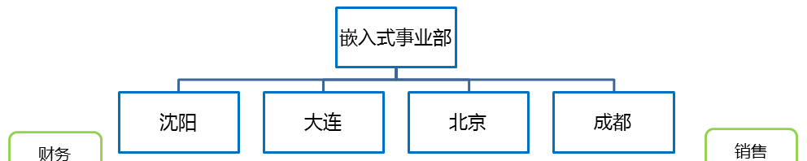
图1 事业部组织架构
1.2.1 牵手索尼爱立信，涉足Brew平台(2000年-2004年)
……

教学指导手册

东软嵌入式事业部的跨国并购之惑
- 教学目标
  - 教学用途
本案例以东软嵌入式事业部的跨国并购之困惑为主要线索，探讨跨国并购的以下三个问题。
- 中国企业跨国并购的动因。运用对外直接投资经典理论，比较分析绿地投资（Greenfield Investment）与跨国并购的海外直接投资方式，探讨东软嵌入式事业部选择跨国并购的动机。
- ……
  - 授课对象
本案例主要为MBA、EMBA开发，适合有一定工作经验的学员和管理者学习，也可以用于工商管理各本科专业相关课程。
  - 适用课程
企业战略管理、国际企业经营
2.启发思考题
- 嵌入式事业部通过与国外手机制造商合作，积累了哪些重要的资源能力？
- 诺基亚外包业务策略的变化对嵌入式事业部带来什么影响？如何应对？
- 嵌入式事业部为什么选择跨国并购？
- ……

参考文献/资料
[1]中文用小四号宋体字
[2]英文用小四号Times New Roman字体
[3]
[4]

